Открытое занятие по формированию элементарных математических представлений в подготовительной группе.
«Математическое путешествие».
Цель: систематизировать и закрепить математические представления детей.
Задачи:
Воспитательные:
-воспитывать любознательность, целеустремленность, устойчивость интереса к знаниям и умениям, самостоятельность.
Развивающие:
- развивать способности к логическим действиям и операциям, последовательности в строгом соответствии с правилами;
- развивать способности декодировать (расшифровывать) информацию, изображенную на карточке, умение выбирать блоки по заданным свойствам;
- развивать наблюдательность, внимание, мыслительные операции, вариативность мышления, творческие способности, быстроту реакции, познавательный интерес. Формировать навыки самостоятельной работы;
-развивать слуховое и зрительное внимание, логическое мышление, мелкую моторику рук, воображение, сообразительность;
-развивать социальные навыки: умение работать индивидуально и в коллективе, договариваться, учитывать мнение партнера.
Образовательные:
-тренировать умение считать в пределах 10 в прямом и обратном порядке; умение составлять числовой ряд;
- тренировать умение находить числа (закрепление активных слов перед, после, между, соседи);
-закреплять знания о цифрах, математических знаках, геометрических фигурах;
-закрепить количественный и порядковый счет, обратный счет, сравнение чисел, смежные числа.
- закреплять умения решать простые арифметические задачи на сложение и вычитание в пределах 10;
-закрепить навыки ориентировки в окружающем пространстве
- закрепить знания

Методические приемы: показ, вопросы, объяснение, игра.
Материал: 1. Поезд с вагонами от 1 до 10. 2. На каждом поезде его номер: 1 2 3 4,5 6 7 8, 9 10. 3. Карточки с символами изменений свойств, карточки с изображением) отношений между числами . 5. Комплекты блоков Дьенеша или логических фигур.
Ход занятия
Воспитатель с детьми выходит взявшись за руки друг за другом, становятся полукругом. Хоровое приветствие гостей: С добрым утром.
Воспитатель: Что за чудная пора?
Реб 1.:Пахнет желтою травою.
Реб 2 .:Яблоки давно созрели.
Реб 3.:И усыпан сад листвою.
Реб 4.:Снова птицы улетели.
Реб 5.:Стали дни давно короче,
Реб 6.:Но зато длиннее ночи.
Реб 7.:И усыпан сад листвою.
Реб 8.: Спеют сочные грибы.
Реб 9.:Ветер листья носит.
Воспитатель: Ну конечно это осень! С добрым осенним утром! Сегодня мы отправимся в увлекательное, необыкновенное, путешествие по математическим станциям! Там Вас ждут занимательные игры и задания Вы Готовы?
Дети: Да!
Воспитатель: На чём можно поехать в путешествие?
Дети: На машине, на автобусе, на поезде, на электричке (добиваться полного ответа).
Воспитатель: К какому виду транспорта относится всё, что вы назвали?
Дети: К наземному.
Воспитатель: Молодцы! Правильно! Мы с вами поедем на поезде. Берите билеты, которые я приобрела Вам заранее и занимайте свои места. Но билеты непростые, номер вашего места спрятан под точкой. Подумайте и скажите номер вашего места в поезде?
Игра: «Логический поезд»
Каждый ребенок берет карточку с числовыми соотношениями, например 2<*<4, находит число, обозначенное * - это 3, значит его место в поезде под номером 3.
Дети рассаживаются. Поезд отправляется.
Чистоговорка «Загудел паровоз…»
Воспитатель: Чтобы было веселее ехать, давайте поиграем в игру.
Я спрошу, а вы ответьте:
- В каком городе мы живем? (город-герой Севастополь)
Ответ детей
- Какие ещё города-герои России вы знаете?
Ответы детей: город-герой Москва, город-герой Ленинград, город-герой Новороссийск, , город-герой Тула, город-герой Мурманск, город-герой Смоленск,город-герой Волгоград, город-герой Брест, город-герой Керчь.
Аудиозапись: Первая математическая остановка - Блоки Дьенеша!
Восп. Вот мы и прибыли на станцию « Блоки Дьенеша». Здесь нас будет ждать много интересного и увлекательного, расшифровывать фигуры, решать примеры, но не забывайте, что нужно быть внимательными. Давайте поиграем с вами?
Игра: «Мозаика цифр»
Материал: 48 карточек с изображением символов и примеров. 12 числовых карточек.Карточки с изображением предметов (цветом показана толщина) 15 предметных карточек. Блоки Дьенеша.
Описание игры: Дети распределяют между собой 48 карточек с изображением символов и примеров (например, если играющих 12, каждый берет по 4 карточки). Каждый ребенок решает пример на своей карточке, «расшифровывает» ее и берет блок, соответствующий шифру и находит место для него на изображении предметов. Если все блоки выбраны верно, будут заполнены все 15 изображенийпредметов.
Восп. Перед вами на столах: наборы блоков Дьенеша, зашифрованые карточки, наборы счетных палочек для того, чтобы вам было легче сосчитать.
Ваша задача расшифровать геометр. фигуру, решить пример и поставить блок в соответствии расшифрованой фигуре и решенного примера.
Например…
Если задание верно выполнить, то все изображения будут заполнены. 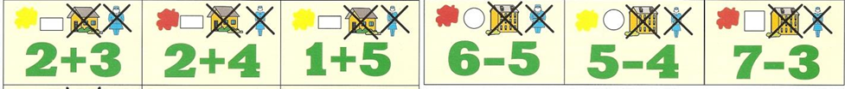
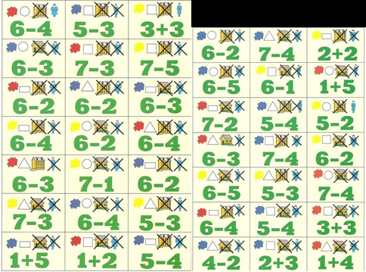

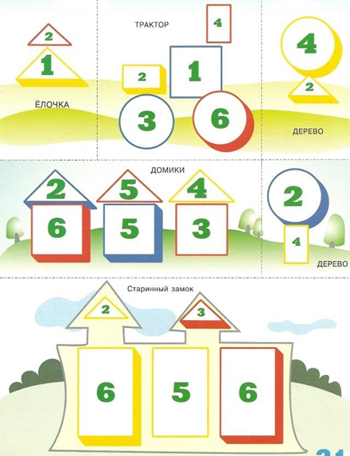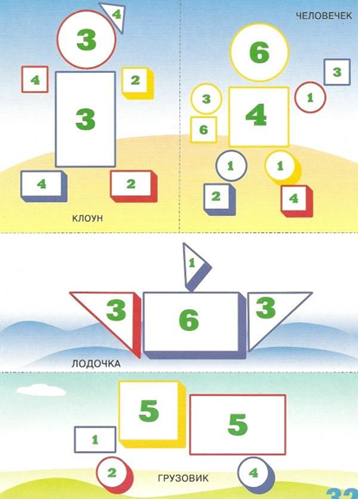

Аудиозапись: «Внимание поезд отправляется через 3 минуты.
Физ.минутка
У нас славная осанка
Мы свели лопатки.
Мы походим на носках,
А потом на пятках.
Пойдем мягко, как лисята,
Ну, а если надоест,
То пойдем все косолапо,
Как медведи ходят в лес.
(Дети занимают свои места, поезд отправляется).
Чистоговорка « Паровоз»
Сомомассаж
Наша умная головка
Думала сегодня ловко
Ушки все услышали
Глазки посмотрели
Ручки все исполнили
А ножки посидели.
Воспитатель: продолжаем нашу игру:
«Я спрошу, а вы ответьте»:
- Какие водоёмы нашего города и Крыма вы знаете?
Дети: Чёрное море, Сухая речка (приток чёрной), Чёрная речка, Чернореченское водохранилище, озеро Подгорное в Байдарской долине, река Бельбек, Озеро Гасфорта — резервный источник водоснабжения Севастополя, речка Байдарка (левый приток реки Чёрная), река Балаклавка (река в юго-западном Крыму, впадающая в Балаклавскую бухту Чёрного моря).
Воспитатель: Молодцы!
Аудиозапись: Вторая математическая остановка - «Дружные цифры»
Восп. Ребята, на этой станции, нас будет ждать много разных заданий. Мы будем играть с цыфрами, строить примеры, сравнивать цифры, рисовать и конечно же весилиться. Давайте же начнем.
Воспитатель: перед вами лежат карточки, возьмите каждый по одной карточке. (Дети берут карточки). Покажите, кто какую карточку выбрал. Дети показывают и называют: у меня цифра 1, 2, знак больше, знак равно и т.д.). У кого знаки, встаньте здесь справа. У кого цифры, внимание, Играем в игру «Найди своё место».
- Постройтесь в ряд в порядке убывания от большей цифры к меньшей (слева направо).
Звучит ритмичная музыка дети строятся.
- Давайте теперь посчитаем (каждый ребёнок называет свою цифру 1,2,3,4.5…10)
2. Постройтесь в ряд в порядке возрастания от меньшей цифры к большей (слева направо).
Звучит ритмичная музыка дети строятся.
- Петя, почему ты встал за Васей?
Ответ: Потому что у Васи цифра 1, а у меня цифра 2, а 2 больше 1 на один.
Тройка больше двойки на 1 и т.д.
- Сделайте шаг вперёд соседи цифры 3; соседи цифры 5.
- продолжаем играть, строимся в пример (1+4=5; 6-1=5; 5+5=10; 4 ˂ 5; 10 ˃ 9;
3 ˂ 7).
Восп. Возьмите карточку с изображением листочков, соответствующих вашей цифре.
Восп. Дети, какая замечательная станция, здесь можно не только играть с цифрами, решать примеры, но и можно повеселиться!
Музыкальная пауза
Восп. А сейчас давайте поигаем с листочками. Представьте себя ветерком, который хочет сдуть осенний лист, подуйте каждый на свой лист.
Дыхательная гимнастика.
Восп.: Продолжаем нашу игру
Игра «геометрические фигуры»
Воспитатель: Давайте вспомним, какие геометрические фигуры вы знаете? Сначала назовите округлые фигуры (круг, овал). А теперь перечислите: треугольники, четырёхугольники (названия фигур у которых 4 угла), и т.д.
Ответы детей (дети перечисляют названия знакомых геометрических фигур.
Восп.: выберите себе лист с геометрической фигурой, которая Вам больше всего нравится и пройдите за стол. Перед вами лежат фломастеры. Преобразуйте свою фигуру в рисунок. И посмотрим у кого что получится. Но прежде давай разомнём наши пальцы.

Пальчиковая гимнастика
У кошечки нашей есть десять котят,
Сейчас все котята по парам стоят.
Два толстых, два ловких,
Два длинных, два хитрых,
Два маленьких самых
И самых красивых.

Образцы рисунков (Рисунок должен быть 1)
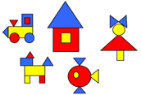 | 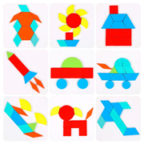 | 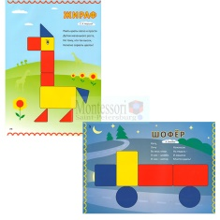 | 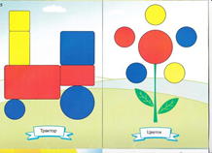
После игры каждый ребёнок озвучивает, какой рисунок получился и каких фигур больше всего использовал в рисовании при выкладывании.
Аудиозапись: «Внимание поезд отправляется через 3 минуты.
Восп.: У нас получилось интересное путешествие, но пришло время возвращаться домой. А чтобы нам было веселее, давайте споем веселую песенку.
Дети рассаживаются. Поезд отправляется.
Дорога, дорога, ведет от порога
Ведет от порога, к мечте голубой.
Пусть мир необъятный, но все же приятно
Когда ты шагаешь обратно домой.
Хорошо под небесами, словно лодки с парусами
Вместе с верными друзьями, плыть куда глаза глядят
По дороге с облаками, по дороге с облаками
Очень нравится когда мы возвращаемся назад.
По дороге с облаками, по дороге с облаками
Очень нравится когда мы возвращаемся назад.
Аудиозапись
Дети выходят с поезда, встают в круг по желанию и рассказывают, что понравилось, с какими трудностями столкнулись, что хотелось бы повторить.

